(คู่มือโปรแกรมเมอร์)

โครงการพัฒนาโปรแกรมบีบอัดรูปภาพตามมาตรฐาน H.263 บน TMS320C6713
Development of image compression standard H.263 on TMS320C6713

นาย คมกริช มาเที่ยง
นางสาว อโนทัย จิรเพียงทอง

คู่มือนี้เป็นส่วนหนึ่งของการศึกษาตามหลักสูตรปริญญาวิศวกรรมศาสตรบัณฑิต
ภาควิชาวิศวกรรมคอมพิวเตอร์
คณะวิศวกรรมศาสตร์
สถาบันเทคโนโลยีพระจอมเกล้าเจ้าคุณทหารลาดกระบัง
ปีการศึกษา 2545

Computer Engineering Programmer Manual

โครงการพัฒนาโปรแกรมบีบอัดรูปภาพตามมาตรฐาน H.263 บน TMS320C6713
Development of image compression standard H.263 on
TMS320C6713

ABTRACT

ในคู่มือฉบับนี้จะเป็นการกล่าวถึงตัวระบบของโปรแกรมบีบอัดรูปภาพตามมาตรฐาน H.263 บน TMS320C6713 ในส่วนของฟังก์ชันการทำงานที่สำคัญและองก์ประกอบต่างๆของระบบ อีกทั้งคำแนะนำสำหรับผู้นำไปพัฒนาต่อให้ระบบมีความสมบูรณ์มากยิ่งขึ้น
รวมไปถึงการใช้งาน Tool ต่างๆที่อยู่ใน Code Composer Studio (CCS 2.0) ที่ผู้พัฒนาควรรู้ ให้สามารถพัฒนาระบบไปได้ด้วยความรวดเร็ว

Programmer Manual CE-KMITL 2005

1 ความต้องการของระบบ
ทางด้านฮาร์ดแวร์
- Board DSP TMS320C6713 starter kit ( Board ที่ใช้ในการทดสอบ)
- Personal Computer (ใช้ในการติดต่อกับ Board ที่ใช้ทดสอบ)
ทางด้ารซอฟแวร์
- Code Composer Studio(CCS) ของ Texas Instruments (TI) version 2.0 ขึ้นไป
- C6000-2.20-SA-to-C6713-2.21-DSK
- C6000) - XDAIS Developer's Kit v2.51.00
- ALL-2.20-SA-to-TI-RF-02.20.00

2 โครงสร้างของระบบ
ส่วนของการเข้ารหัส
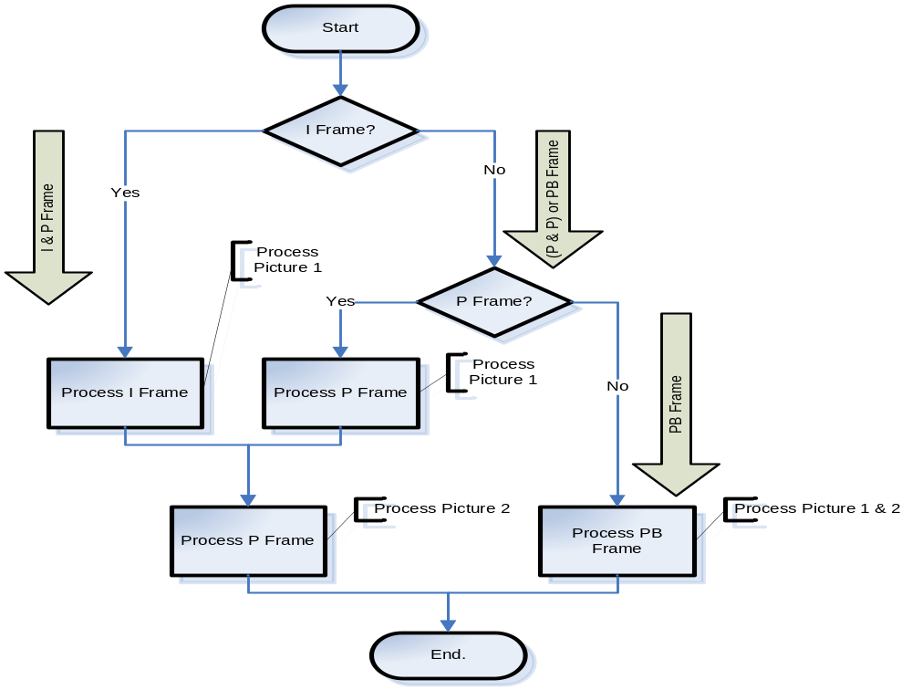

รูปที่ 1 แสดงโครงสร้างของส่วนการเข้ารหัสสัญญาณวิดีโอ
Programmer Manual CE-KMITL 2005

ในการเข้ารหัสสัญญาณวิดีโอโดยจะทำการประมวลผลทีละ 2 รูปภาพจากสัญญาณวิดีโอ สำหรับไฟล์ที่ใช้งานสามารถแบ่งออกได้ดังนี้คือ
ส่วนของ Header
  - algrf.h
  - DefineAll.h
  - h263enc_kmitl.h
  - ih263enc.h
  - tlbConstH263_kmitl.h
  - tlbFuncH263_kmitl.h
  - h263enc.h
ส่วนของ Source
  - ArithCoder.c
  - Code.c
  - CodeOneOrTwo.c
  - Coder.c
  - DCT.c
  - h263enc.c
  - interpolate.c
  - IO.c
  - Motion.c
  - Prediction.c
  - Quantization.c
  - recon.c
  - tlbconstH263_kmitl.c
  - tlbFuncH263_kmitl_ialg.c
  - tlbFuncH263_kmitl_ialgvt.c
  - TopAlg.c
  - VLCCoder.c
  - h263enc_kmitl_ialg.c
Programmer Manual CE-KMITL 2005

  - h263enc_kmitl_ialgvt.c
  - ih263enc.c

รายละเอียดของแต่ละไฟล์มีดังนี้
algrf.h เป็นไฟล์ที่มากับมาตรฐานของตัว reference framework แต่ทางผู้พัฒนาได้แก้ไขโดยกำหนดจำนวนของ memTab ใหม่ให้สามารถร้องรับการสร้างจำนวน memTab มากที่สุดที่ 30 บล๊อค
DefineAll.h เป็นไฟล์ที่ใช้ในการประกาศโครงสร้างของข้อมูลและมาโครที่ใช้งานในระบบ เพื่อป้องกันไม่ให้ผู้ใช้งานที่ไม่เกี่ยวข้องเห็นโครงสร้างข้อมูลที่เก็บไว้ใน Object ที่จะสร้างขึ้น โดยใช้หลัการของ Information Hidden
ประกอบด้วย
โครงสร้างข้อมูลที่ใช้เก็บข้อมูลของ Motion Vector แต่ละ Object
โครงสร้างข้อมูลที่ใช้เก็บข้อมูลของรูปภาพที่จะนำมาประมวลผลในระบบ
โครงสร้างข้อมูลที่ใช้เก็บข้อมูลที่แต่ละ Instance ต้องเก็บข้อมูลไว้
โครงสร้างข้อมูลที่ใช้เก็บข้อมูลของมาโครบล๊อค

h263enc_kmitl.h เป็นไฟล์ที่ใช้แสดงส่วนของ Interface
ih263enc.h เป็นไฟล์ที่ใช้แสดงโครงสร้างข้อมูลและฟังก์ชันที่ให้ผู้ใช้งานสามารถ Interface เข้ากับระบบได้
tlbConstH263_kmitl.h เป็นไฟล์ที่ใช้ประกาศโครงสร้างข้อมูลที่ใช้เก็บส่วนของตารางที่ใช้เก็บค่าคงที่ต่างๆที่ใช้ในระบบ
tlbFuncH263_kmitl.h เป็นไฟล์ที่ใช้ประกาศโครงสร้างข้อมูลที่ใช้เก็บ Pointer ที่ชี้ไปยังฟังก์ชันที่ใช้งานในระบบที่ผู้ใช้งานไม่สามารถมองเห็นได้ โดยใช้หลักการของ algorithm standard ของ Texas Instruments
h263enc.h เป็นไฟล์ที่ใช้แสดงส่วนของ Interface ในส่วนของ Service Provider Interface (SPI) รวมไปถึง Control method Commands ที่ผู้ใช้งานสามารถใช้งานได้
ArithCoder.c เป็นไฟล์ที่ Implement ส่วนของ option ที่เกี่ยวกับ Syntax-base Arithmatic Coding Mode
Programmer Manual CE-KMITL 2005

Code.c เป็นไฟล์ที่ Implement ฟังก์ชัน CodeOneIntra ที่ใช้ในการเข้ารหัสสัญญาณวิดีโอโดยใช้วิธีของการเข้ารหัสแบบ I-frame
CodeOneOrTwo.c เป็นไฟล์ที่ Implement ฟังก์ชัน CodeOneOrTwo เพื่อเข้ารหัสสัญญาณวิดีโอที่เป็น P-frame และ PB-frame เมื่อมีการใช้งาน PB-frame Mode
Coder.c เป็นไฟล์ที่ Implement ฟังก์ชัน ที่เกี่ยวข้องกับการใส่ข้อมูลลงใน structur และหา reconstruct ของรูปภาพ
DCT.c เป็นไฟล์ที่ Implement Discreate Cosine Transform และ Invert Discreate Cosine transform
h263enc.c เป็นไฟล์ที่ Implement ฟังก์ชัน SPI ที่ผู้ใช้งานสามารถเรียกใช้งานได้
interpolate.c เป็นไฟล์ที่ Implement ฟังก์ชันที่เกี่ยวข้องกับ Interpolation รูปภาพ
IO.c ไฟล์ที่ Implement ฟังก์ชันที่เกี่ยวกับการส่งข้อมูลที่ได้จากการเข้ารหัสสัญญาณวิดีโอให้กับ Buffer ภายนอก
Motion.c ไฟล์ที่ Implement ฟังก์ชันที่เกี่ยวข้องกับการหา Motion vector ที่ใช้งาน
Prediction.c ไฟล์ที่Implement ส่วนที่เกี่ยวข้องกับการทำ Prediction รูปภาพที่ใช้งานในระบบ
Quantization.c ไฟล์ที่ Implement ส่วนที่เกี่ยวข้องกับการทำ Quantize
recon.c ไฟล์ที่ Implement ส่วนที่เกี่ยวกับการ reconstruct ข้อมูลที่ได้เข้ารหัสสัญญาณวิดีโอให้กลับมาเป็นรูปภาพของสัญญาณวิดีโอ
tlbconstH263_kmitl.c ไฟล์ที่ Implement ตารางของค่าคงที่ ที่ใช้งานในระบบ
tlbFuncH263_kmitl_ialg.c ไฟล์ที่ Implement ตารางของ pointer ที่ชี้ไปยังฟังก์ชันที่ใช้งานในระบบ
TopAlg.c เป็นไฟล์ที่ Implement ส่วนของฟังก์ชันการ copy ข้อมูลและส่วนฟังก์ชันการประมวลส่วนของโหมดการทำงาน
VLCCoder.c เป็นไฟล์ที่ Implement ส่วนของฟังก์ชันที่เกี่ยวกับการทำ Variable Length Code (VLC)

Programmer Manual CE-KMITL 2005

ส่วนของการถอดรหัส
1 ขั้นตอนการทำงานหลักๆของ การถอดรหัส
Pb.263
Getheader( )
Initdecoder( )
Getpicture( )
Framemenum++

รูปที่ 2 แสดงให้เห็นว่า เป็นการนำ ไฟล์ streamที่ฝั่งการเข้ารหัสได้ทำการเข้ารหัสนำมา ผ่าน function Getheader ซึ่งเป็นการนำไฟล์ streamที่ได้มาทำการอ่านว่ามีการเซตค่า option ต่างๆเป็นอย่างไร
จากนั้นเป็นการตั้งค่าเริ่มต้นให้กับฝั่ง การถอดรหัสว่าต้องมีการเซตค่าตัวแปรต่างๆที่จะใช้ในการถอดรหัส เป็นเท่าไหร่ และต้องมีการจองพื้นที่ memory เป็นเท่าไหร่ โดยผ่าน ฟังกัชัน Initdecoder

จากนั้นนำมาผ่าน ขั้นตอนการถอดรหัส โดยเริ่มที่ การทำ inverse discrete cosine transformและผ่านการ แปลง ค่า coefficient ให้มีค่าเป็น pixel ดังเดิม แล้วนำ file reconstruct frame ที่ได้มาทำการบวกกับ motion vector ที่หาได้จากการหาพื้นที่ที่แตกต่างของ frame ก่อนหน้า กับ frame ปัจจุบัน ขั้นตอนนี้ทำได้โดยใช้ function Getpicture() ผลลัพธ์ที่ได้จากการผ่าน ฟังก์ชันนี้คือ frameภาพ
จากนั้นนำ frame ภาพที่ได้มาเก็บลง file อีกทีหนึ่ง
ทำเช่นนี้ไปเรื่อยๆจนกว่า จะหมดจำนวน frameที่ฝั่งการเข้ารหัสได้ทำการเข้ารหัสมา

Programmer Manual CE-KMITL 2005

2. จะเป็นการอธิบายถึงขั้นตอนการทำงานของการถอดรหัสซึ่งได้ถูกระบุไว้ใน Getpicture()

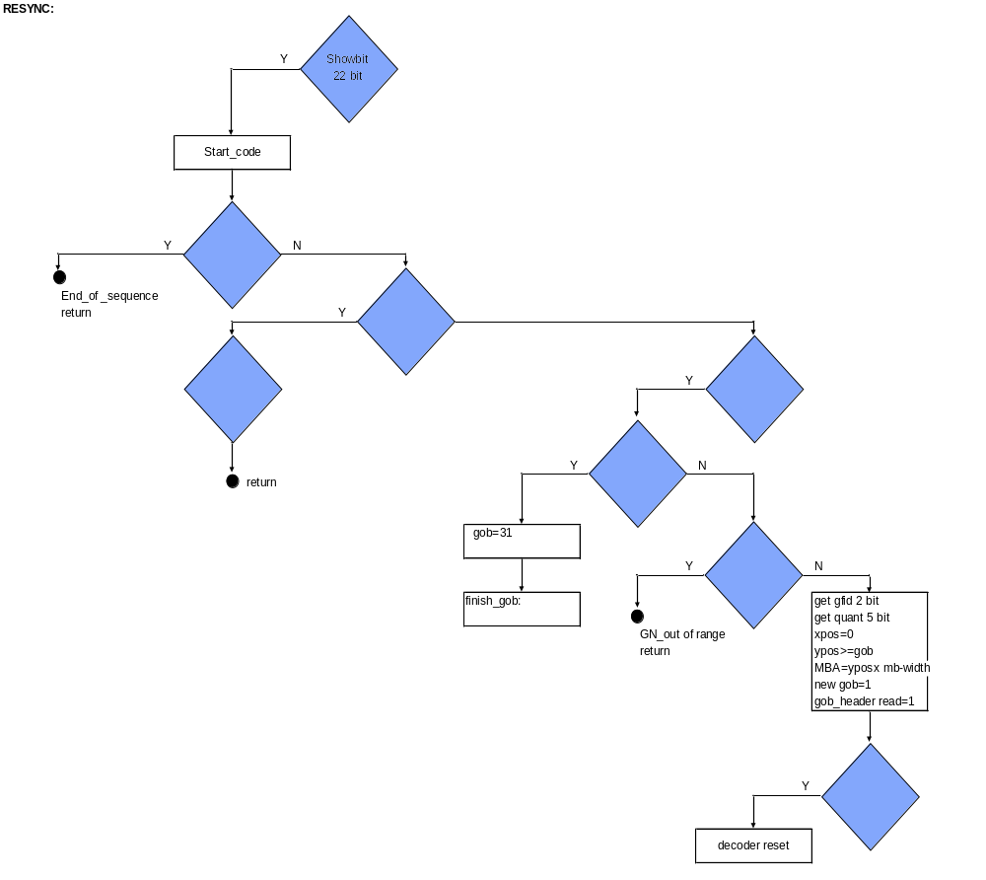

จาก diagramข้างต้นเป็นการทำงานของ label : RESYNC ซึ่งจะเป็นส่วนที่ทำการเช็ค picture header ของ frame นั้นมีค่าที่ถูกต้องหรือไม่โดยทำการเทียบการ H.263 standard

Programmer Manual CE-KMITL 2005

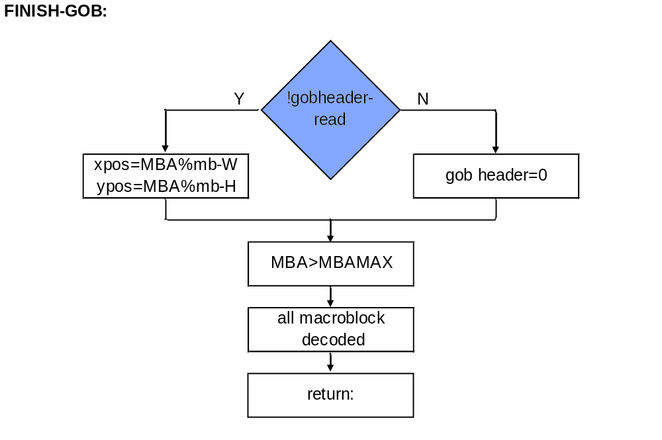

จาก Diagramข้างต้นเป็นการทำงานของ label: FINISH-GOB ซึ่งเป็น code ส่วนหนึ่งใน getpicture() โดยจะทำหน้าที่ เช็คว่าใน getpicture() ได้ทำการถอดรหัสครบทุก macroblockของ frame นั้นหรือยัง ถ้าครบแล้วให้ return ออกจาก function เพื่อทำการนำ frameที่ถอดรหัสได้เก็บลงไฟล์
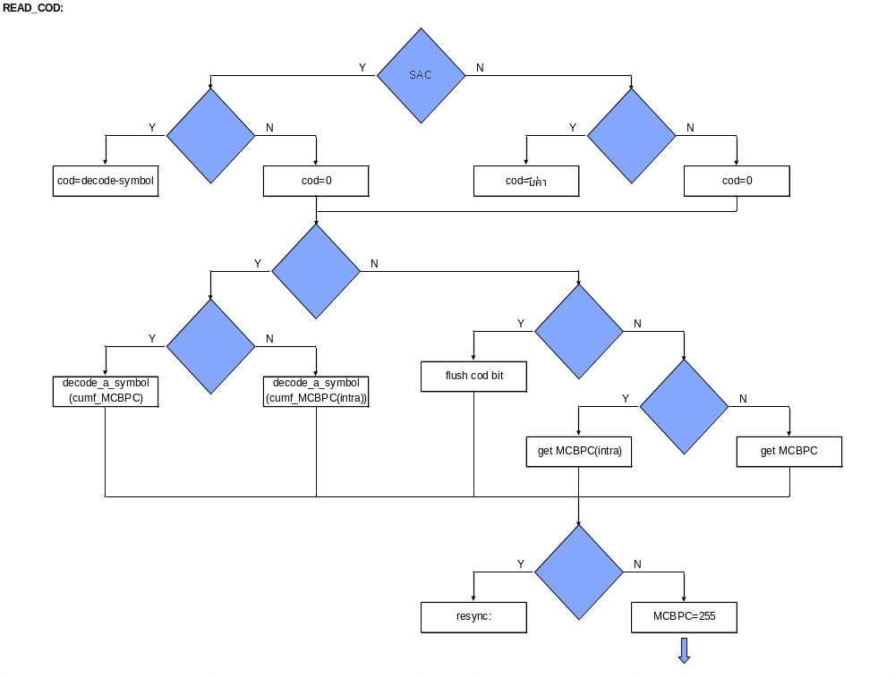

Programmer Manual CE-KMITL 2005

จากDiagram ข้างต้นเป็นการทำงานของ label: READ_COD เป็น code ส่วนหนึ่งของ getpicture()
โดยจะทำหน้าที่อ่านค่า ตัวแปร COD และ MCBPC โดยจะดุว่ามีการใช้ option syntax arithmetic coding หรือไม่ และทำการอ่านค่าออกมาตาม function
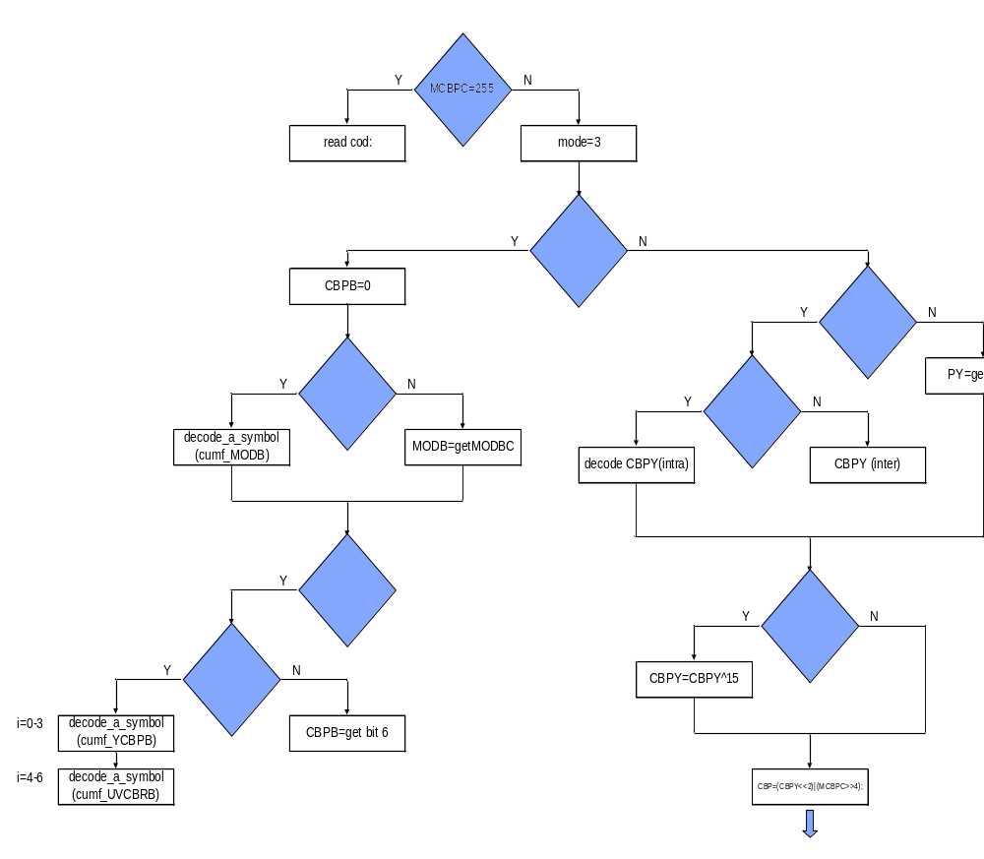

จาก Diagramแสดงส่วนของการเช็คว่า มีการใช้ option pb-frame ไหมถ้ามีก้จะทำการอ่านค่า CBPC, MODB หรือถ้าไม่ได้ใช้ option pb-frame ก็จะทำการอ่านค่า CBPY ออกมาแทน

Programmer Manual CE-KMITL 2005

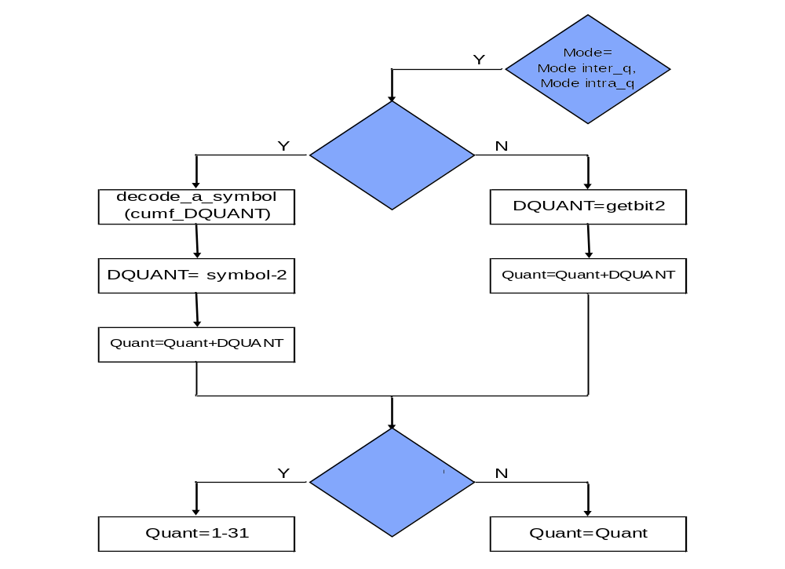

จาก Diagram จะทำการเช็คว่ามีการใช้ ค่า level ของ การทำ quantization เท่าไหร่ และทำการ inverse discrete cosine transforms และ ทำการปรับให้มีค่าอยู่ในช่วง 1-31 เท่านั้น
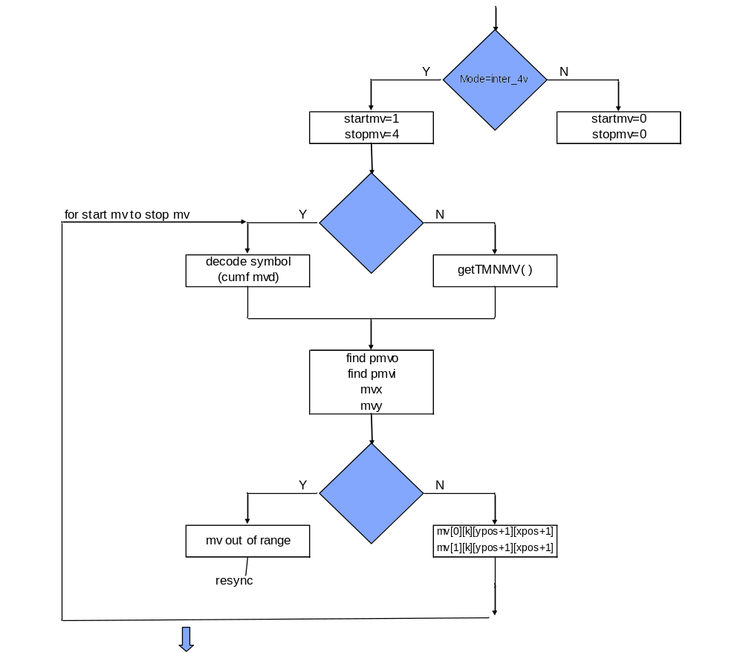

Programmer Manual CE-KMITL 2005

จาก Diagram จะเห็นว่าเป็นส่วนที่ทำการเช็คว่ามีการใช้ option advanced prediction mode หรือไม่ ถ้ามีจะทำการหา motion vector 4 vector ต่อ1 block ถ้าไม่ได้ใช้ option นี้จะทำการหา 1 motion vector ต่อ 1 macroblock

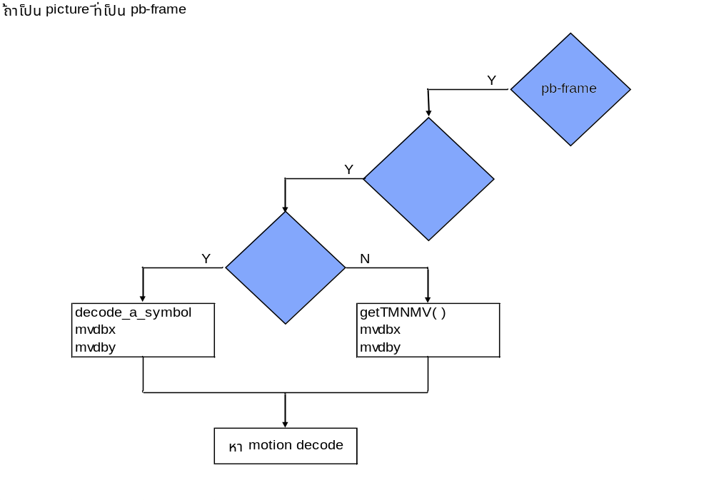

จาก Diagram จะเห็นว่ามีการใช้ option pb-frame หรือไม่ถ้ามีจะทำการหา motion vector ในส่วนของ b-frame ออกมาด้วย
จากนั้นนำ mv มาหาพื้นที่เหมือนกับ frame ก่อนหน้า
Programmer Manual CE-KMITL 2005

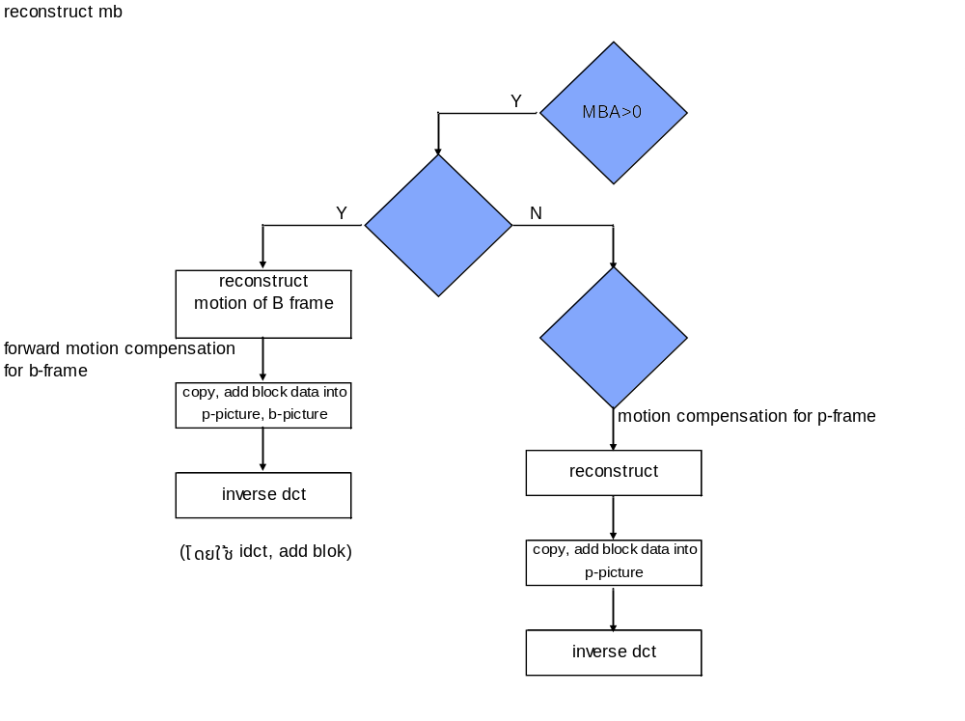

จาก Diagram แสดงให้เห็นว่าเมื่อทำการ decodeทุก MBA แล้วจะนำมาทำการ reconstruct โดยจะดูว่าเป็น option PB-frame ด้วยหรือไม่ แล้วทำการ inverse dct เพื่อแปลงจาก ค่า coefficient ให้เป็นค่า piexel ตามเดิม

